Пензенский государственный университет

ОТЧЕТ
по производственной (рекламной) практике
Студента(ки) Бородиной Екатерины Сергеевны
2 курса Юридического факультета группы 14ЮР1
Направления подготовки 42.03.01 «Реклама и связи с общественностью»
проходившего (ей) производственную (рекламную) практику с «26» июня по «09» июля 2015 - 2016 учебного года
в РА «PR PRofi» ИП Орехова Т.В.

«___» ____________ 20___г. _____________ /__________________/
(подпись студента) (расшифровка подписи)
«Отчет УТВЕРЖДАЮ»
Руководитель практики _____________ /__Милаева О.В./ к.и.н., доцент
кафедры «Философия и социальные коммуникации»

Пенза, 2016
СОДЕРЖАНИЕ

ВВЕДЕНИЕ …………..…………………………………………….…………….3
ГЛАВА 1 ХАРАКТЕРИСТИКА ДЕЯТЕЛЬНОСТИ ИП ОРЕХОВА Т.В., РА «PR» PROFI ………………………………………………………………………4
1.1 Общая характеристика рекламного агентства «PR PRofi» ИП Орехова Т.В. ……………………………...…………………………………………...……4
1.2 Анализ рекламной и PR деятельности ИП Орехова. Т. В. РА «PR PRofi»..5
ГЛАВА 2 ПРЕДЛОЖЕНИЯ И РЕКОМЕНДАЦИИ ДЛЯ СОВЕРШЕНСТВОВАНИЯ РЕКЛАМНОЙ ДЕЯТЕЛЬНОСТИ АГЕНТСТВА «PR PROFI» ИП ОРЕХОВА Т.В. ……………..……………….………………12
2.1 Мои разработки рекламной продукции для РА «PR-PRofi» ИП Орехова. Т.В.…………………………………………………………………………….….12
2.2 Рекомендации для оптимизации рекламной деятельности И.П. Орехова Т. В. РА «PR PRofi»….……………………………….……………………..…….13
ЗАКЛЮЧЕНИЕ ………………………………………………………..………..16
СПИСОК ИСПОЛЬЗОВАННЫХ ИСТОЧНИКОВ …………………...………17
ПРИЛОЖЕНИЯ …………………………………………………………………18

ВВЕДЕНИЕ
Место прохождение практики – рекламное агентство «PR PRofi» ИП Орехов Т.В.
Целью прохождения нами данной практики является применение теоретических знаний, полученных в университете, умение применить их в деле, а также получение необходимого опыта для дальнейшего ознакомления со специальностью «Реклама и связи с общественностью».
Задачи:
Пройти производственную рекламную практику в агентстве.
Проявить умение работать в коллективе.
Проанализировать деятельность ИП Орехова Т.В. РА PR PRofi, изучить цели и задачи, структуру организации, направления деятельности, функции.
Разработать 3 разных варианта рекламной продукции для агентства.
Прописать рекомендации для улучшения работы рекламного агентства.

ГЛАВА 1 ХАРАКТЕРИСТИКА ДЕЯТЕЛЬНОСТИ ИП ОРЕХОВА Т.В., РА «PR» PROFI
1.1. Общая характеристика рекламного агентства «PR PRofi» ИП Орехова Т.В.
PR PROFI – агентство полного цикла, которое занимается самой разнообразной деятельностью в сфере рекламы и PR.
«PR-PRofi» предоставляет своим клиентам полный спектр BTL-услуг: от единичных промо-акций до целого комплекса маркетинговых мероприятий. Важно заметить, что деятельность агентства направлена не сколько на продажу рекламного продукта, сколько на повышение интереса к нему посредством чувств и ощущений человека.
BTL - представляет собой тонкий маркетинговый инструмент, включающий стимулирование сбыта, размещение POS-материалов, мерчендайзинг, прямую адресную рассылку, стимулирующие акции для покупателей и сотрудников торговой цепи. Считается, что BTL-реклама более адресная и предоставляет возможность доносить призыв к покупке или любое другое рекламное сообщение непосредственно до конечного каждого потребителя в отдельности. Обычно призыв предельно индивидуален, а BTL работает, как правило, непосредственно в месте продажи или зоне принятия решения о покупке.
В услуги рекламного агентства «PR PRofi» ИП Орехова Т.В. входят: организация и проведение дегустаций, раздача и расклейка листовок, семплинг, консультация, мерчендайзинг, проведение мероприятий и промо-акций.
Официальные количество человек, которые работают в агентстве – шесть. Из них: директор, два менеджера, секретарь, водитель, координатор. Не редко организация прибегает к помощи любых желающих, чаще всего студентов, для раздачи и расклейки листовок, проведения дегустаций, акций и прочего.
Структура агентства «PR PRofi».
Директор – глава агентства. Все вопросы согласовываются непосредственно с ним. Участвует в процессе разработки и создания рекламных и PR-кампаний.
Менеджеры согласуют вопросы, касающиеся разработки и организации PR и рекламных кампаний, с директором, работают с клиентами.
Секретарь - отвечает на звонки, контролирует процессы финансовой отчетности.
Водитель – транспортировка инвентаря и сотрудников.
Координатор составляет отчетность, осуществляет работу по набору персонала, контролирует проведение акции.
В мои обязанности, как практиканта, входило: мониторинг конкурентов, по возможности выезд на промо-акции, поиск и анализ запрашиваемой информации, разработка дизайна для клиентов и самой компании, подача идей для проектов, непосредственное участие в дегустациях и раздачи листовок.
Обеспечение рабочего места: чистое прохладное помещение, рабочее место (свой отдельный стол), два стула, набор канцелярских товаров, бумага, ноутбук для работы, рабочий телефон, калькулятор. Полное обеспечение для работы было предоставлено в первый же день, но к сожалению, в ноутбуке не было специальных программ для дизайна и шрифтов. Это до определенной степени усложнило мне работу.

1.2. Анализ рекламной и PR деятельности ИП Орехова. Т. В. РА «PR PRofi».
Проанализировав деятельной организации за последние 5 лет, можно выделить следующие основные цели и задачи «PR PRofi».
Цель – продвижение товаров или организаций посредствам BTL-рекламы. Зарекомендовать себя на рынке как опытное агентство, оказывающее качественные услуги.
Задачи:
• повысить узнаваемость товара или услуги клиентов агентства;
• провести мероприятие так, чтобы клиенты возвращались снова;
• закрепиться в сознании клиентов, как опытная и надежная организация.
Проанализируем одни из самых масштабных проектов за последние 5 лет.
Промо-мероприятие для организации «Генеральские колбасы». Оно включало в себя дегустации, лифлетинг, подарок за покупку. Дата реализации 2013-2014г. Агентство «PR PRofi» ИП Орехова Т.В. получило благодарственное письмо от компании «Генеральские колбасы» (См. Приложение А, Рисунок 1.1).
Для организации ООО «Хорошие люди Урал» была организована кампания для сети магазинов магнит «Пингвины Мадагаскара». Проведение дегустаций, раздача и расклеивание листовок. Акция проводилась в 2015г. Также было получено благодарственное письмо от организации (См. Приложение А, Рисунок 1.2).
В декабре 2012 года в ТЦ города Пенза стартовала промо-акция по продвижению майонеза ТМ "Ряба". При покупке данного продукта каждый человек получал возможность стать обладателем 1 000 000 рублей от майонеза "Ряба". Ещё одна крупная и успешно проведенное промо-мероприятие (См. Приложение А, Рисунок 1.3.).
Масштабный лифлетинг от сети магазинов «Магнит» С декабря 2015 по март 2016 года рекламное агентство PR PROFI провело масштабную акцию - лифлетинг - информирование жителей города Пензы о специальных ценах в магазинах Магнит. Общее количество дней работы составило - 25. В день было задействовано более 70 промоутеров, которые занимались раздачей листовок и команда из 15 супервайзеров, которые осуществляли контроль над их деятельностью (См. Приложение А, Рисунок 1.4.).
Изучив историю агентства, хотелось бы обратить особое внимание на то, что ни один проект не был провален этой организацией, что говорит о добросовестности и компетентности сотрудников.
Характеристика целевой аудитории компании.
В основном, это люди от 18 до 65 лет, которые заинтересованы в развитии своего бизнеса и в интенсивных продажах товара нестандартными способами.
Формы, методы и инструменты рекламной деятельности.
По формам PR-мероприятия организации PR Profi классифицируются следующим образом:
- брифинг — это акция одной новости, короткая встреча официальных лиц, представляющих государственные или коммерческие структуры с представителями СМИ, на которой сообщается новость, излагается позиция по определенному вопросу.
- пресс-конференция — организованная встреча журналистов с представителями учреждений, компаний, организаций или отдельными персонами.
- пресс-тур — экскурсия, организованная для журналистов с целью привлечения внимания к региону, проекту, предприятию.
- презентация — официальное представление нового предприятия, фирмы, объединения, проекта, товара кругу приглашенных лиц.
- выставка — показ достижений в области экономики, науки, техники, культуры, искусства и других областях общественной жизни;
- конференция — совещание представителей организаций, ученых, специалистов разных сфер деятельности по заранее определенной тематике;
- промо-акция (promotion) — стимулирующее мероприятие по продвижению бизнес-продукта на рынке, рассчитанное на формирование интереса к товару, личности, организации или направлению деятельности.
Виды промо-акций, которые агентство может предоставить своим клиентам.
Sales promotion (стимулирование сбыта) — комплекс коммерческих и маркетинговых мероприятий в различных социальных группах, направленных на увеличение объемов продаж (стимулирование покупательского спроса, повышение качества обслуживания, ускорение процесса товародвижения и реализации товара, узнаваемости товарного знака или упаковки).
Лифлетинг - это вид промо-акций, под которым подразумевается раздача буклетов, листовок и прочих материалов, способных проинформировать целевую аудиторию об услугах или товарах.

Мерчендайзинг — комплекс мероприятий, проводимых в торговом зале, включающий консультации, дегустации, демонстрации, подарки, обмен товара конкурента на рекламируемый товар и т.п.
Сэмплинг — распространение образцов путем их предложения потребителям в подарок. Образцы могут рассылаться по почте, разноситься «в каждую дверь», раздаваться в магазине и т.п.
Игровой маркетинг — проведение лотерей, конкурсов, викторин для потребителей и розыгрыши призов.
Direct marketing (прямой маркетинг) — воздействие на конкретную аудиторию в соответствии с базой данных, составленной по заказу рекламодателя либо им самим или получение обратной связи с конкретным потребителем.
Event marketing (событийный маркетинг) — мероприятия, направленные на продвижение торговых марок, услуг и имиджа кого-либо с помощью новостных, ярких и запоминающихся специальных мероприятий, и акций.
Методы, которые использует рекламное агентство
Инструменты, используемые для осуществления деятельности агентства.
Закупленное время (или место) в информационном средстве для обращения к той группе людей, с которой нужно будет установить контакт. Здесь требуется проявить максимум внимания, чтобы выбранные время и место полностью соответствовали рекламным целям, и использовать для этого минимум денежных средств и людских ресурсов.
Паблисити и паблик рилейшнз. По своей сути это свободная реклама деятельности компании, некоего события или мероприятия, проводимого ею и представляющего общественный интерес. Здесь даже не требуются затраты, поскольку средства массовой информации включают упоминание и репортажи о таких событиях в сводки новостей. Паблисити и паблик рилейшнз занимают особое место в системе коммуникативной связи с общественностью, поскольку потребитель в данном случае воспринимает рекламу как объективную, а не оплаченную компанией хвалебную информацию.
Продвижение товара, или стимулирование продаж. Он используется в рамках общей рекламной и реализационной деятельности с конкретной целью — снижение запасов товаров и материальных ценностей, захват дополнительной доли рынка и т.д.
Устная реклама или «сарафанное радио». Здесь имеются в виду одобрительные отзывы тех, кто купил продукт и удовлетворен им (т.е. рекламирование происходит на бытовой почве). Известно, что некоторые люди, получив одобрительный отзыв о товаре или услуге от кого-то, кому доверяют, склонны сами приобрести его (получить услугу). К сожалению, такие контакты между людьми трудно проконтролировать. Единственное, что можно сделать — это продать хороший продукт высокого качества по приемлемой цене и обеспечить прекрасное обслуживание клиента.

Также я проанализировала сайт рекламного агентства PR-PRofi ИП. Орехов, который находится по адресу http://pr-profi58.ru.
На главной странице представлена визитка PR-агентства и основные направления деятельности, телефон, режим работы и адрес, а также возможность заказать обратный звонок.
На сайте представлен полный спектр услуг агентства, удобная навигация позволяет клиенту найти всё быстро и без проблем (СМ. Приложение Б).
Основные разделы: услуги, новости, аренда оборудования, вакансии, отзывы, контакты.
Услуги подразделяются на виды услуг и их краткое описание, цели и в чем заключается.
Новости представлены основными событиями из жизни PR-агентства, достижениями, проведенными акциями.
Информация по аренде оборудования агентства.
Вакансии и основные требования для набора персонала.
В отзывах помещены благодарственные письма от клиентов организации.
В контактах указан адрес, номера телефонов и месторасположение на карте.
Проанализировав деятельность организации, я могу сделать следующие выводы.
Рекламное агентство «PR PRofi» осуществляет свою деятельность в течение 5 лет и за это время сотрудники выполнили огромное количество проектов, провели много успешных акций. На мой взгляд, у этой организации достаточно большой опыт в проведении самых разных мероприятий.
Агентство предоставляет почти полный спектр рекламных и PR-услуг. Деятельность организации достаточно масштабна, если судить по Пензе и Пензенской области. «PR PRofi» очень ответственно относится к проведению своей деятельности, идет серьезный отбор персонала для промо-акций, индивидуальный подход к каждому клиенту и очень грамотная обработка и анализ информации. На мой взгляд, агентство отлично выполняет свои функции и можно считать его одним из лучших по Пензе и области.

ГЛАВА 2 ПРЕДЛОЖЕНИЯ И РЕКОМЕНДАЦИИ ДЛЯ СОВЕРШЕНСТВОВАНИЯ РЕКЛАМНОЙ ДЕЯТЕЛЬНОСТИ АГЕНТСТВА «PR PROFI» ИП ОРЕХОВА Т.В.
2.1. Мои разработки рекламной продукции для РА «PR-PRofi» ИП Орехова. Т.В.
Первой задачей, которая была поставлена передо мной разработка информационного стенда для агентства «PR-PRofi». К моему сожалению, директор так и не смог объяснить, что именно он хочет видеть на стенде, что сильно усложнило мою задачу.
Макет стенда я разрабатывала в программе Photoshop cs5.
Первым делом было необходимо разработать фон для информационного стенда и поместить туда такие разделы: «Новости», «Наши праздники», «Промоутеры месяца», «Требования для промоутеров» и «Портфолио».
Были использованы: логотип, корпоративный шрифт, цвета (фиолетовый и оранжевый) и контактная информация.
Из трех предложенных вариантов (См. Приложение В, Рисунок 1.1, Рисунок 1.2, Рисунок 1.3), все сотрудники агентства выбрали 3 вариант, так как он показался всем наиболее удачным по месторазмещению и сочетанию цветов (См. Приложение В, Рисунок 1.3).
Моей второй задачей стала разработка информационной таблички на дверь одному из сотрудников рекламного агентства «PR PRofi».
Для этого сначала уточнялась информация у заказчика и желательный стиль. Я искала нужное изображение для фона, подбирала наиболее удачное цветовое решение и шрифт, чтобы всё это отражало корпоративный стиль «PR PRofi». Заказчику было представлено 3 разных варианта табличек на выбор (См. Приложение В, Рисунок 2.1, Рисунок 2.2, Рисунок 2.3), из которых первый (См. Приложение В, Рисунок 2.1) был признан самым подходящим, с некоторыми корректировками он выглядел немного иначе (См. Приложение В, Рисунок 2.4).
Целевая аудитория – люди от 18 до 65 лет, которые так же являются клиентами агентства.
Мне была поставлена еще одна задача – разработать дизайн визитки для мастера по маникюру.
Она выполнялась в программе Photoshop cs5. Сначала нужно было переговорить с клиентом и узнать основные критерии, примерное изображение, контактная информация, желательные цвета, шрифт. С учетом пожеланий я разработала 3 разных варианта визитки (См. Приложение В, Рисунок 3.1, Рисунок 3.2, Рисунок 3.3). В конечном итоге был выбран 2 дизайн (См. Приложение В, Рисунок 3.2).
Целевая аудитория – женщины от 18 до 60 лет.
Для распространения визиток можно просить клиенток дать положительный отзыв для своих подруг и знакомых. Также можно предложить неконкурирующей организации взаимовыгодный обмен клиентами (например, SPA-салон, парикмахерская и т.д.) при помощи обмена визитками.
Также нужно было выполнить еще задание от агентства - посетить одну из промо-акций. Акция проходила в центре города, на улице Московской. Взяв одну из листовок, предлагаемых промоутером, я узнала, что акцию проводила компания Ростелеком под названием «Золотая корона». Суть акции заключалась в том, что осуществлялся перевод денежных средств в страны Дальнего Востока и СНГ без комиссии. Это я узнала от промоутера, который любезно ответил на все мои вопросы, касающиеся данной акции, такие как: о чем эта акция, где находится офис Ростелеком, чтобы я, если захочу, смогла осуществить подобную операцию и с какой целью проводится.
2.2. Рекомендации для оптимизации рекламной деятельности И.П. Орехова Т. В. РА «PR-PRofi».
Промо-акции, которые проводятся рекламным агентством «PR PRofi» ИП Орехова Т. В., проходят на высоком уровне. Промоутеры стараются реально выполнить свою работу, не только потому что организация платит им за это, но и потому что происходит отбор качественного и ответственного персонал для проведения мероприятий.
Однако, я бы хотела предложить агентству:
взять в штат ещё одного сотрудника – дизайнера. Ведь разработка визиток, листовок, буклетов и прочей печатной продукции для клиентов тоже очень важное дело. А так как агентство сталкивается со многими заказчиками и постоянно организовывает лифлетинг, то дизайнер был бы кстати. Это позволит им расширить возможности предоставления услуг и оперативно выполнять задачи;
изучить литературу, чтобы разбираться в наружной рекламе ведь именно она оказывает сильное воздействие на потребителя. Большинству людей удобнее воспринимать информацию визуально, нежели на слух, ведь то, что вы видим намного дольше остается в сознании человека;
глубже изучить психологию продаж и общения, так как это важная часть рекламного процесса. Знание психологии людей в целом и отдельных сегментов целевой аудитории помогли бы «PR PRofi» лучше проводить мероприятия с четким знанием того, что может в большей степени привлечь внимание и заинтересовать потребителя.
проводить начальные курсы психологии человека для работающих промоутеров, чтобы они могли правильно оценивать ситуацию и мгновенно реагировать на ситуации.
Подводя итог, хочется ещё раз отметить следующее:
я смогла создать несколько разных рекламных продуктов, которые будут непосредственно реализованы, что хорошо стимулирует процесс разработки;
инструменты, которые использует агентство, на мой взгляд, подходят для целевой аудитории, так как людей всегда привлекало то, что можно ощутить прикосновением или попробовать на вкус, потому что это откладывается в сознании человека, как чувство приятное или неприятное.

ЗАКЛЮЧЕНИЕ

На практике мне довелось узнать, что значит работать в рекламном агентстве. Умение работать в коллективе оказалось не самой простой задачей, но у меня всё же получилось попробовать себя в роли дизайнера, мерчендайзера, промоутера и тайного покупателя.
Проанализировав деятельность компании, я на реальном примере поняла, что значит BTL-направление, как всё это контролируется и проводится. Изучила основные направления деятельности данного агентства и структуру, а также училась организовывать свою деятельность и синхронизировать её с деятельностью организации. Помимо этого, узнала, какие существуют в «PR PRofi» методы, инструменты и формы рекламы, в связи с этим, реализовала не только практические умения, но и пополнила теоретическую базу.
Повысила свои коммуникативные навыки, связываясь с разными, по возрасту и статусу, людьми, пока звонила в разные организации. Убедилась, что к каждому человеку подход должен быть индивидуальный.
Кроме того, мне представилась возможность проверить свои силы в рекламной практике, изготовив три разных рекламных носителя, а также получить советы более опытных людей и сделать выводы.
2 недели это небольшой срок пребывания в агентстве, но я, всё же, выделила несколько рекомендаций, которые, на мой взгляд, позволят улучшить работу рекламного агентства «PR PRofi» ИП Орехова. Т.В.

СПИСОК ИСПОЛЬЗОВАННЫХ ИСТОЧНИКОВ

1. Библиотека учебной и научной литературы. Реклама в системе маркетинговых коммуникаций. sbiblio.com/BIBLIO/archive/hovard_marketing/02.aspx

2. Бизкиев, бизнес-журнал. Формы промо-акций и PR-мероприятий. http://bizkiev.com/content/view/843/633
3. Сайт рекламного агентства «PR PRofi» http://pr-profi58.ru

ПРИЛОЖЕНИЯ
Приложение А
Деятельность РА «PR PRofi» ИП Орехова Т.В.
Рисунок 1.1 Рисунок 1.2

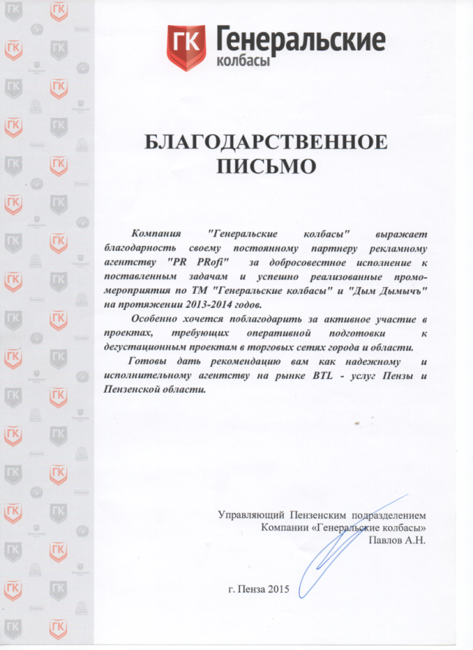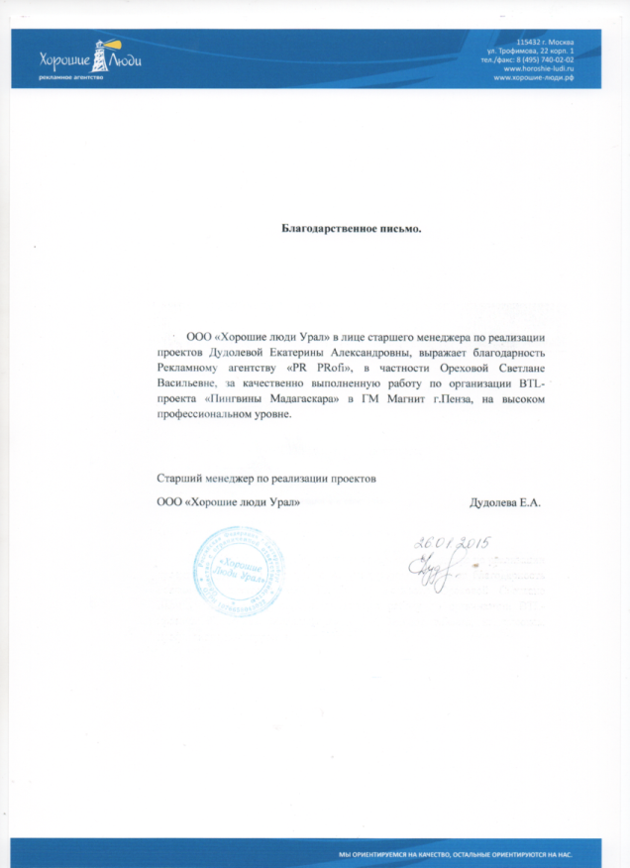
Рисунок 1.3. Рисунок 1.4.
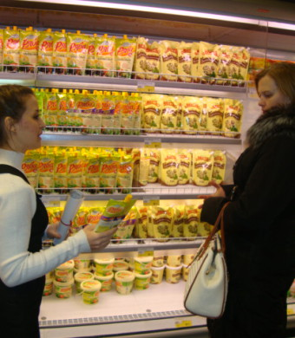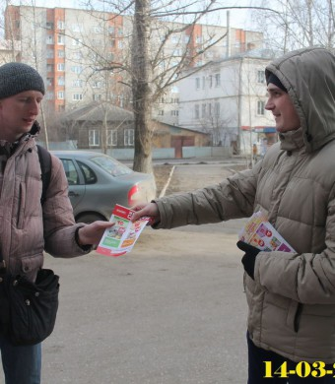

Приложение Б
Сайт РА «PR PRofi» ИП Орехова Т.В.
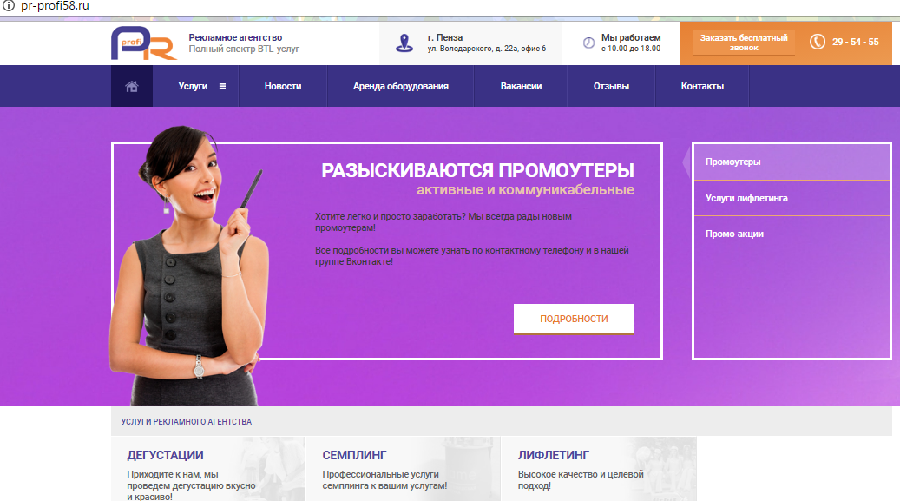
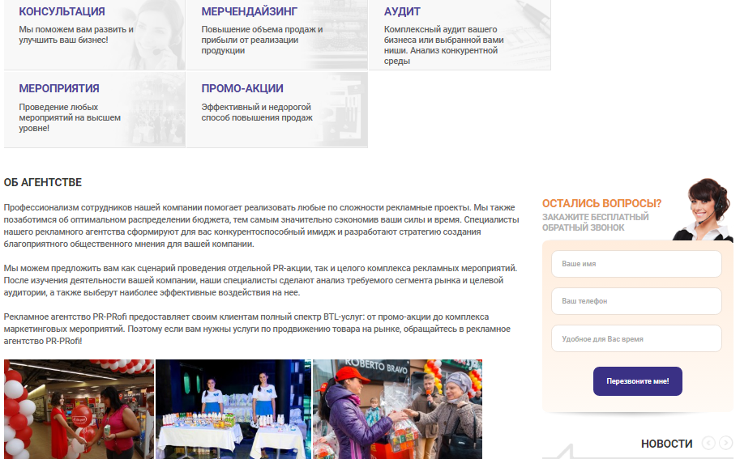

Приложение В
Мои разработки рекламной продукции для РА «PR-PRofi» ИП Орехова. Т.В.
Рисунок 1.1
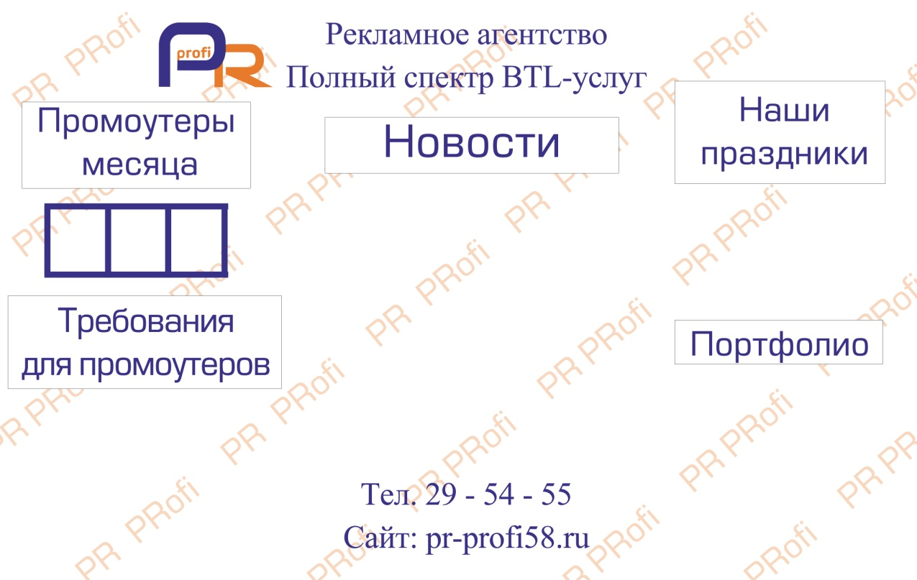
Рисунок 1.2
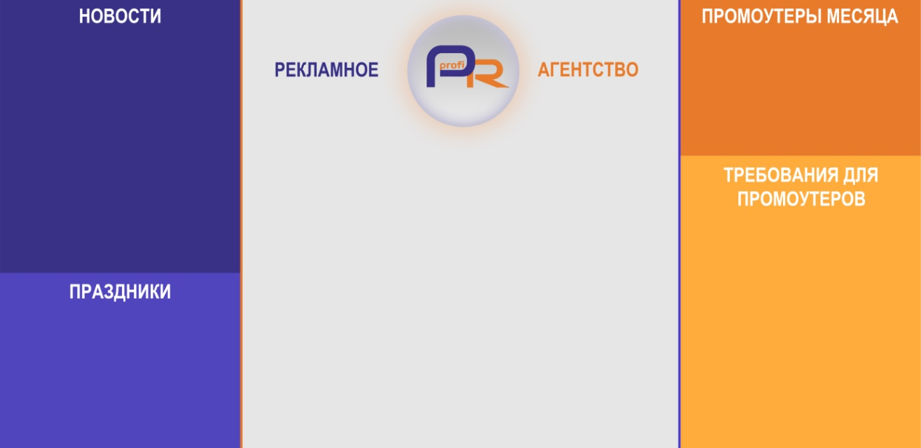

Рисунок 1.3
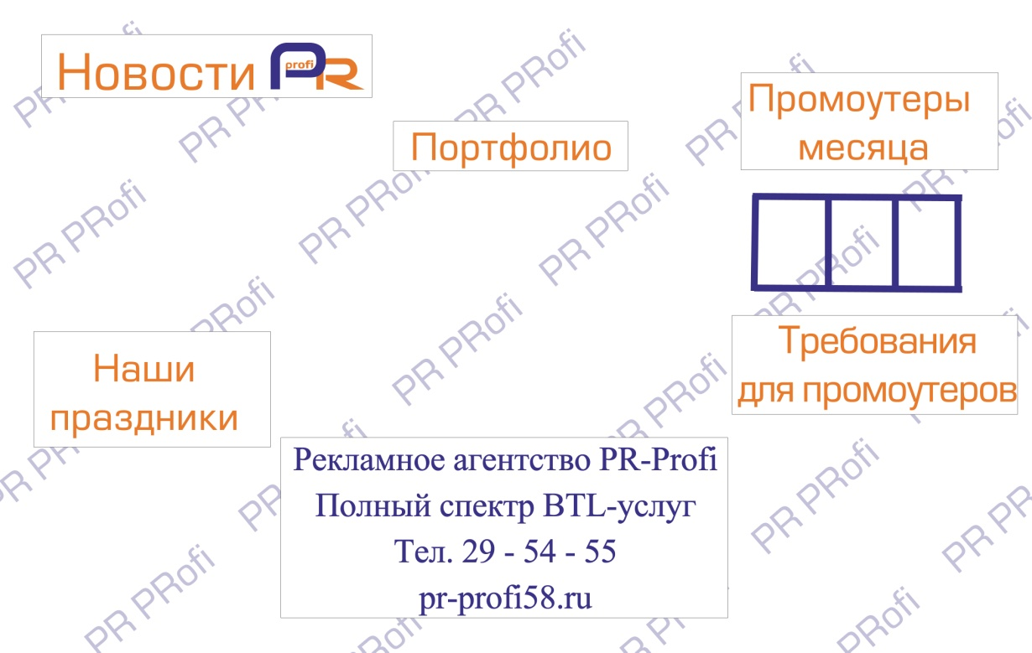

Рисунок 2.1 Рисунок 2.2 Рисунок 2.3
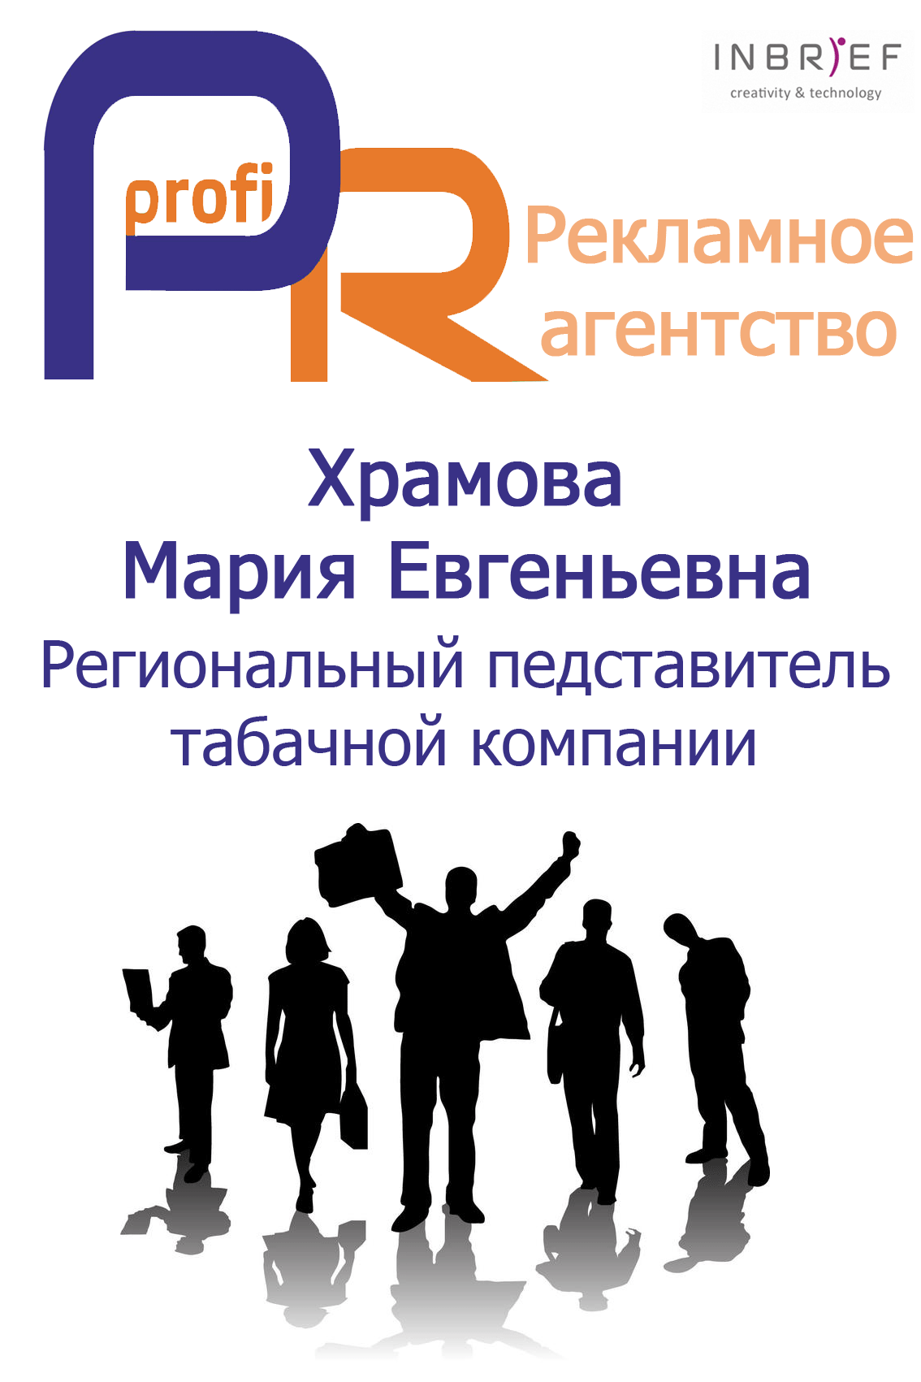

Рисунок 2.4

Рисунок 3.1


Рисунок 3.2

Рисунок 3.3.


